BRSKANJE PO SPOMINU
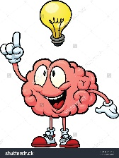
Tokrat se boš preizkusil v hitrosti priklica besed iz spomina. Potrebuješ list papirja ter štoparico.
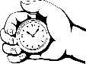 Imaš 30 sekund časa. Naštej čim več besed, ki jih lahko pijemo!

Imaš 3 min časa. Naštej čim več besed, ki …
 | Se začnejo s črko S | Se končajo s črko S | Imajo črko S vmes | Imajo dve črki S | Imajo tri črke S
1.
2.
3.
4.
5.
6.
7.
8.
9.
10.

